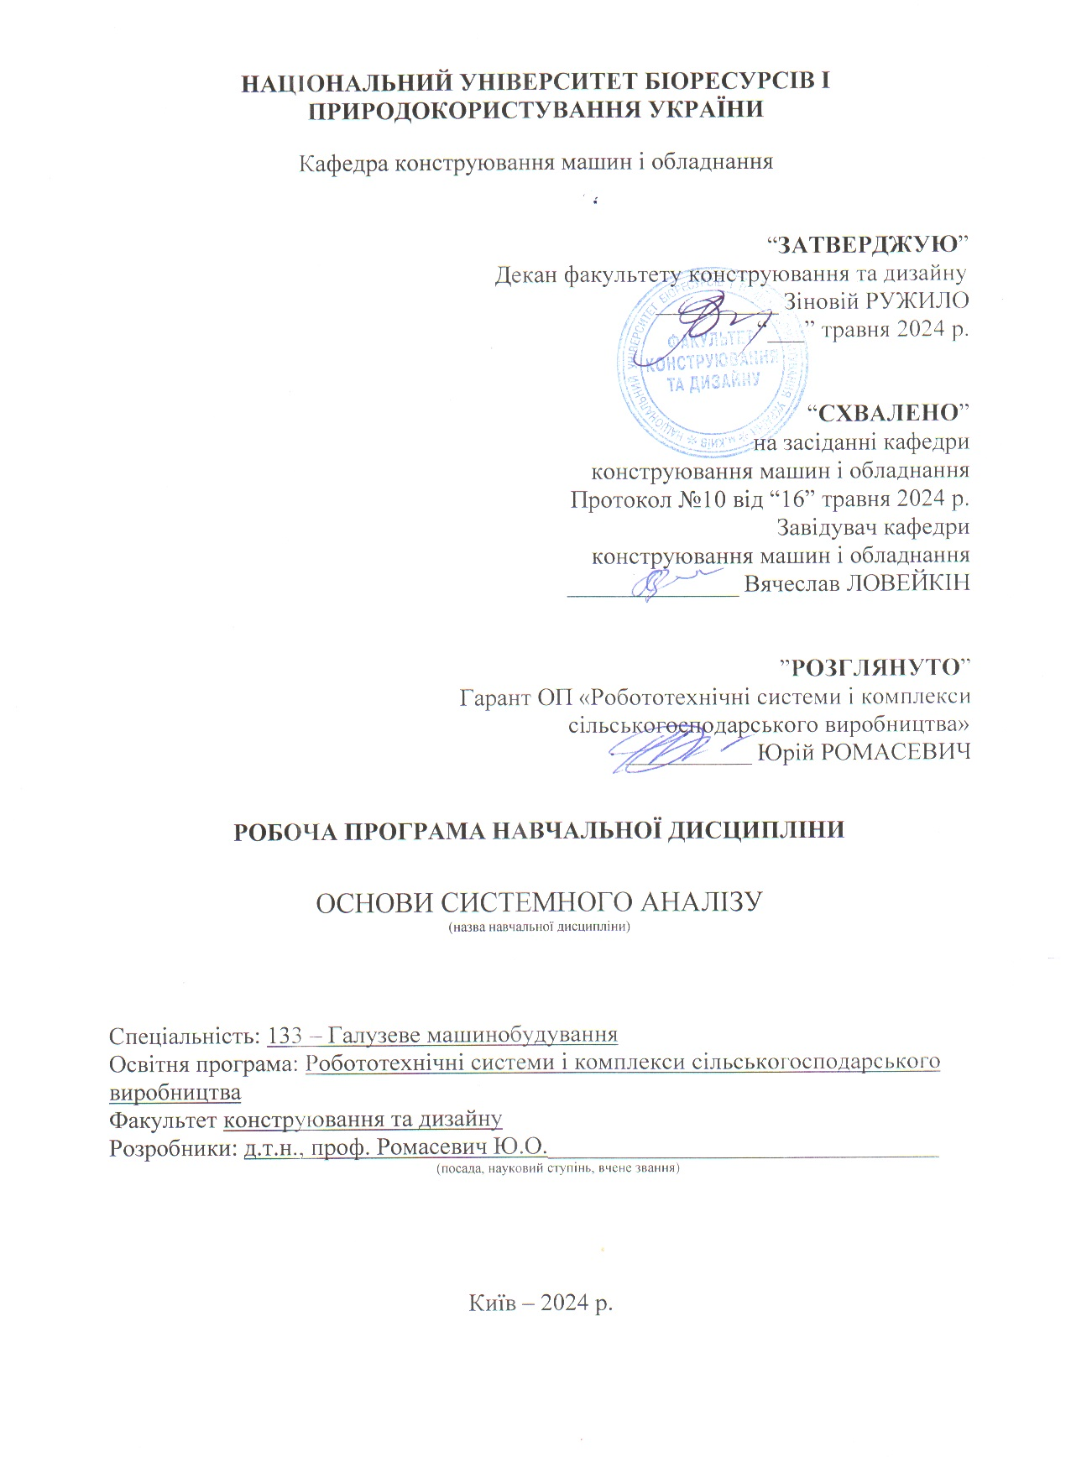
НАЦІОНАЛЬНИЙ УНІВЕРСИТЕТ БІОРЕСУРСІВ І ПРИРОДОКОРИСТУВАННЯ УКРАЇНИ

Кафедра конструювання машин і обладнання

“ЗАТВЕРДЖУЮ”
Декан факультету конструювання та дизайну
__________ Зіновій РУЖИЛО
“___” травня 2024 р.

“СХВАЛЕНО”
на засіданні кафедри
конструювання машин і обладнання
Протокол №10 від “16” травня 2024 р.
Завідувач кафедри
конструювання машин і обладнання
______________ Вячеслав ЛОВЕЙКІН

”РОЗГЛЯНУТО”
Гарант ОП «Робототехнічні системи і комплекси
сільськогосподарського виробництва»
____________ Юрій РОМАСЕВИЧ

РОБОЧА ПРОГРАМА НАВЧАЛЬНОЇ ДИСЦИПЛІНИ

ОСНОВИ СИСТЕМНОГО АНАЛІЗУ
(назва навчальної дисципліни)

Спеціальність: 133 – Галузеве машинобудування
Освітня програма: Робототехнічні системи і комплекси сільськогосподарського виробництва
Факультет конструювання та дизайну
Розробники: д.т.н., проф. Ромасевич Ю.О.________________________________
(посада, науковий ступінь, вчене звання)

Київ – 2024 р.
Опис навчальної дисципліни
Основи системного аналізу
(назва)

Галузь знань, спеціальність, освітня програма, освітній ступінь

Освітній ступінь | Магістр
Спеціальність | 133 – Галузеве машинобудування
Освітня програма | Робототехнічні системи і комплекси сільськогосподарського виробництва
Характеристика навчальної дисципліни

Вид | Вибіркова
Загальна кількість годин | 120
Кількість кредитів ECTS | 4
Кількість змістових модулів | 2
Курсовий проект (робота) (за наявності) | -
Форма контролю | Екзамен
Показники навчальної дисципліни для денної форми навчання

Курс (рік підготовки) | 1
Семестр | 2
Лекційні заняття | 15 год.
Практичні, семінарські заняття | -
Лабораторні заняття | 15 год.
Самостійна робота | 90 год.
Індивідуальні завдання | -
Кількість тижневих аудиторних  годин для денної форми навчання | 2 год.

Мета, завдання, компетентності та програмні результати навчальної дисципліни
Сучасний системний аналіз - прикладна наука, яка орієнтована на з’ясування причин реальних труднощів, які виникають перед "власником проблеми" (звичайно - це конкретна організація, установа, підприємство, колектив) та на формування варіантів їх усунення.
Системний аналіз - сукупність методологічних засобів, які використовуються для підготовки та обґрунтування рішень із складних проблем соціального. економічного, технічного та наукового характеру. Основою є системний підхід та ряд методів, математичних дисциплін і сучасної теорії управління. Основна процедура - побудова узагальненої моделі, яка відображає взаємозв'язки реальної ситуації, технічна основа - ЕОМ та інформаційні системи. Часто "системний аналіз" та "системний підхід" використовуються як синоніми.
Об'єктивна необхідність виникнення дисципліни "системний аналіз", сам системний аналіз полягає у потребі проведення досліджень міждисциплінарного характеру:
- створення складних технологічних та виробничих комплексів;
- створення складних систем та управління ними;
- аналізу техніко-економічної (виробничої) ситуації тощо.
Робоча програма орієнтована на кредитно-модульну систему організації навчального процесу. Вона містить необхідний теоретичний, практично-методичний матеріал, який на думку автора дає цілісне уявлення про теорію систем і системний аналіз та буде сприяти більш ефективному засвоєнню основних ідей, підходів і інструментарію цієї дисципліни.
Метою викладання дисципліни "Основи системного аналізу" є вироблення у студентів навичок системного підходу для вирішення технічних задач, зокрема, у галузі робототехніки, вміння використовувати методи математичного моделювання для оптимізації управління робототехнічними системами.
Дана дисципліна навчає основам прогнозування еволюції робототехнічних систем, застосування методів їх моделювання та аналізу при вирішенні складних проблем в умовах наявності невизначеностей та необмеженої кількості альтернатив.
Набуття компетентностей:
інтегральна компетентність (ІК): здатність розв’язувати складні задачі і проблеми галузевого машинобудування, що передбачають проведення дослідження та/або здійснення інновацій та характеризуються невизначеністю умов і вимог.
загальні компетентності (ЗК):
ЗК2. Здатність вчитися та оволодівати сучасними знаннями.
ЗК3. Здатність до пошуку, оброблення та аналізу інформацію з різних джерел.
ЗК4. Здатність бути критичним та самокритичним.
ЗК7. Здатність виявляти, ставити та вирішувати проблеми.
ЗК8. Здатність приймати обґрунтовані рішення.
фахові (спеціальні) компетентності (СК):
СК1. Здатність ставити, удосконалювати та застосовувати кількісні математичні наукові й технічні методи та комп’ютерні програмні засоби, застосовувати системний підхід для розв’язування інженерних задач, зокрема, в умовах технічної невизначеності.
СК2. Критичне осмислення передових для галузевого машинобудування наукових фактів, концепцій, теорій, принципів та здатність їх застосовувати для розв’язання складних задач розробки роботі, маніпуляторів і забезпечення сталого розвитку.
СК4. Усвідомлення перспективних завдань сучасного виробництва, спрямованих на задоволення потреб споживачів, володіння тенденціями інноваційного розвитку технологій галузі.
Програмні результати навчання (ПРН):.
ПРН1. Знання і розуміння засад технологічних, фундаментальних та інженерних наук, що лежать в основі галузевого машинобудування і, зокрема, сільськогосподарського машинобудування.
ПРН2. Знання та розуміння механіки і машинобудування та перспектив їхнього розвитку.
ПРН3. Знати і розуміти процеси галузевого машинобудування, мати навички їх практичного використання.
ПРН6. Відшукувати потрібну наукову і технічну інформацію в доступних джерелах, зокрема, іноземною мовою, аналізувати і оцінювати її.

Програма та структура навчальної дисципліни для:
– повного терміну денної форми навчання;
– скороченого терміну денної форми навчання.
Назви змістових модулів і тем | Кількість годин
Назви змістових модулів і тем | тижні | усього | у тому числі
Назви змістових модулів і тем | тижні | усього | л | п | лаб | інд | с.р.
Змістовий модуль №1. Вступ до системного аналізу. Технологічні системи машинобудування та математичне програмування
Тема 1. Основні положення системного аналізу | 1 | 2 | 2 | - | - | - | -
Тема 2. Ознаки робототехнічних систем | 2 | 22 | 2 | - | - | - | 20
Тема 3. Вирішення технологічних задач методами математичного програмування | 3-5 | 30 | 2 | - | 3 | - | 25
Тема 4. Транспортна задача лінійного програмування | 6-8 | 6 | 2 | - | 4 | - | -
Разом за змістовим модулем 1 | 60 |  | 8 | - | 7 | - | 45
Змістовий модуль 2. Методи математичного планування експерименту та обробки експериментальних даних
Тема 5. Елементи математичної теорії експерименту | 8-11 | 6 | 2 | - | 4 | - | -
Тема 6. Статистичне планування експерименту | 11-14 | 31 | 2 | - | 4 | - | 25
Тема 7. Машинобудівне підприємство як соціально-виробнича система | 15 | 23 | 3 | - | - | - | 20
Разом за змістовим модулем 2 | 60 |  | 7 | - | 8 | - | 45
Усього годин | 120 |  | 15 | - | 15 | - | 90

Теми лабораторних (практичних, семінарських) занять
№  з/п | Назва теми | Кількість  годин
1 | Постановка та вирішення задач лінійного програмування. Задача використання ресурсів | 3
2 | Транспортна задача лінійного програмування | 4
3 | Побудова математичних, експериментально-статистичних моделей | 4
4 | Вирішення задач оптимізації і оцінки ролі факторів | 4

Теми самостійної роботи
№  з/п | Назва теми | Кількість  годин
1 | Математичне моделювання технічних систем | 20
2 | Методи математичного програмування, їхні властивості та класи задач, до яких вони застосовуються | 25
3 | Види планів експериментів, статистична обробка даних | 25
4 | Моделі машинобудівного підприємства як соціально-виробничої системи | 20

Засоби діагностики результатів навчання:

При викладанні даної дисципліни використовуються засоби діагностики: екзамен; залік; модульні тести; реферати; захист лабораторних робіт.

Методи навчання.
При викладанні даної дисципліни використовуються: словесний метод (лекція, дискусія, співбесіда тощо); практичний метод (лабораторні заняття); наочний метод (метод ілюстрацій, метод демонстрацій); робота з навчально-методичною літературою (конспектування, тезування, анотування, рецензування, складання реферату); відеометод (дистанційні, мультимедійні, веб-орієнтовані тощо); самостійна робота (виконання завдань); індивідуальна науково-дослідна робота здобувачів вищої освіти.

Форми оцінювання.
При викладанні даної дисципліни використовуються: екзамен; залік; усне або письмове опитування; модульне тестування; реферати; захист лабораторних робіт; презентації та виступи на наукових заходах.

- Розподіл балів, які отримують здобувачі вищої освіти.

Оцінювання знань здобувача вищої освіти відбувається за 100-бальною шкалою і переводиться в національні оцінки згідно з табл. 1 чинного «Положення про екзамени та заліки у НУБіП України».
Рейтинг здобувача вищої освіти, бали | Оцінка національна та результати складання
Рейтинг здобувача вищої освіти, бали | екзаменів | заліків
90-100 | відмінно | зараховано
74-89 | добре | зараховано
60-73 | задовільно | зараховано
0-59 | незадовільно | не зараховано

Для визначення рейтингу здобувача вищої освіти із засвоєння дисципліни R_{ДИС} (до 100 балів) одержаний рейтинг з атестації (до 30 балів) додається до рейтингу здобувача вищої освіти з навчальної роботи R_{НР} (до 70 балів): R _{ДИС} = R _{НР} + R_{АТ}.

Навчально-методичне забезпечення
- Катренко А.В., Пасічник В.В. Системний аналіз. Підручник. Новий світ-2000, 2023, 396 с;
- конспекти лекцій та їх презентації (в електронному вигляді);
- методичні матеріали щодо вивчення навчальної дисципліни для здобувачів вищої освіти денної та заочної форм здобуття вищої освіти.

Рекомендовані джерела інформації
- Панкратова Н.Д. Системний аналіз: теорія та застосування : підручник. Вид-во «Наукова думка» НАН України, 2019. 352 с.
- Прокопенко Т.О. Теорія систем і системний аналіз: навч. посібн. [Електронний ресурс]. М-во науки і освіти України, Черкаський держ. технол. університет, ЧДТУ, 2019. 139 с.
- https://uk.wikipedia.org/wiki/%D0%A1%D0%B8%D1%81%D1%82%D0%B5%D0%BC%D0%BD%D0%B8%D0%B9_%D0%B0%D0%BD%D0%B0%D0%BB%D1%96%D0%B7
- Угрин Д.І., Галочкін О.В., Яцько О.М. Системний аналіз. Навчальний посібник. – Чернівці: Чернівецький національний університет ім. Ю. Федьковича, 2022. – 242 с.

Робоча програма розроблена на основі освітньо-професійної програми «Робототехнічні системи і комплекси сільськогосподарського виробництва» затвердженої рішенням Вченої ради НУБіП України від 24 квітня 2024 року, (протокол №11) із урахуванням змін та доповнень (обумовлених Законом України «Про внесення змін до деяких законів України щодо розвитку індивідуальних освітніх траєкторій та вдосконалення освітнього процесу», що набрав чинності з 16 серпня 2024 року).

Галузь знань, спеціальність, освітня програма, освітній ступінь

Освітній ступінь | Магістр
Спеціальність | 133 – Галузеве машинобудування
Освітня програма | Робототехнічні системи і комплекси сільськогосподарського виробництва
Характеристика навчальної дисципліни

Вид | Вибіркова
Загальна кількість годин | 120
Кількість кредитів ECTS | 4
Кількість змістових модулів | 2
Курсовий проект (робота) (за наявності) | -
Форма контролю | Екзамен
Показники навчальної дисципліни для денної форми навчання

Курс (рік підготовки) | 1
Семестр | 2
Лекційні заняття | 16 год.
Практичні, семінарські заняття | -
Лабораторні заняття | 16 год.
Самостійна робота | 88 год.
Індивідуальні завдання | -
Кількість тижневих аудиторних  годин для денної форми навчання | 2 год.

Програма та структура навчальної дисципліни для:
– повного терміну денної форми навчання;
– скороченого терміну денної форми навчання.
Назви змістових модулів і тем | Кількість годин
Назви змістових модулів і тем | тижні | усього | у тому числі
Назви змістових модулів і тем | тижні | усього | л | п | лаб | інд | с.р.
Змістовий модуль №1. Вступ до системного аналізу. Технологічні системи машинобудування та математичне програмування
Тема 1. Основні положення системного аналізу | 1 | 2 | 2 | - | - | - | -
Тема 2. Ознаки робототехнічних систем | 2 | 22 | 2 | - | - | - | 20
Тема 3. Вирішення технологічних задач методами математичного програмування | 3-5 | 30 | 2 | - | 4 | - | 24
Тема 4. Транспортна задача лінійного програмування | 6-8 | 6 | 2 | - | 4 | - | -
Разом за змістовим модулем 1 | 60 |  | 8 | - | 8 | - | 44
Змістовий модуль 2. Методи математичного планування експерименту та обробки експериментальних даних
Тема 5. Елементи математичної теорії експерименту | 8-11 | 6 | 2 | - | 4 | - | -
Тема 6. Статистичне планування експерименту | 11-14 | 30 | 2 | - | 4 | - | 24
Тема 7. Машинобудівне підприємство як соціально-виробнича система | 15 | 24 | 4 | - | - | - | 20
Разом за змістовим модулем 2 | 60 |  | 8 | - | 8 | - | 44
Усього годин | 120 |  | 16 | - | 16 | - | 88

Теми лабораторних (практичних, семінарських) занять
№  з/п | Назва теми | Кількість  годин
1 | Постановка та вирішення задач лінійного програмування. Задача використання ресурсів | 4
2 | Транспортна задача лінійного програмування | 4
3 | Побудова математичних, експериментально-статистичних моделей | 4
4 | Вирішення задач оптимізації і оцінки ролі факторів | 4

Теми самостійної роботи
№  з/п | Назва теми | Кількість  годин
1 | Математичне моделювання технічних систем | 20
2 | Методи математичного програмування, їхні властивості та класи задач, до яких вони застосовуються | 24
3 | Види планів експериментів, статистична обробка даних | 24
4 | Моделі машинобудівного підприємства як соціально-виробничої системи | 20

